首都师范大学2023年艺术类本科音乐及舞蹈类专业校考视频拍摄要求
一、拍摄场地
为保证视频拍摄和考试评分顺利进行，拍摄场地需满足如下要求：
1.考生自行准备考试场地，以保证顺利完成考试。
2.拍摄场地的长、宽尺寸和空间高度适合拍摄，拍摄出的画面满足考试视频取景要求(各类考试科目的取景要求在后文分类别说明)。
3.拍摄场地光照充足，拍摄出的画面清晰明亮、人物光照自然。避免逆光拍摄或在画面中出现耀眼的反光。
4.拍摄画面中的墙壁和地面整洁干净、无杂物，整个背景以纯色为主。画面中不得出现与考试无关的杂物，不得出现带有任何包含考生信息的提示性文字、图案、标识，考生不得穿校服等包含考生学校、生源地区、姓名等身份信息的服装。
5.拍摄环境安静、无噪音，录制视频的声音清晰。
6.录制的视频中，除声乐可有钢琴伴奏人员外，不得出现考生以外的其他人员。
7.其他条件：手机信号正常，保证可正常联网、运行考试APP。
二、手机拍摄位置和设备要求
考试视频只能在手机上使用艺术升APP拍摄。拍摄要求如下：
1.录制视频的手机应固定在三脚架或其他稳固的支架上，保持画面平稳，不得徒手拿着手机拍摄。镜头高度建议与考生站立时眼睛的高度相同或比眼睛高度略高。视频录制过程中不可移动拍摄位置(不得移动位置跟拍)。
2.拍摄的画面要求横向取景，不得纵向取景或在录制过程中改为纵向取景。
3.有的手机有多个后置摄像头，艺术升APP只能使用默认镜头进行拍摄，不能切换镜头。录像过程中须使用广角端，不得变焦放大。
4.考生在演唱和演奏时不允许使用麦克风和扩音设备，也不得使用手机或音响设备播放伴奏音频。舞蹈剧目可以使用扩音设备播放音乐。
5.APP录像不允许手机外接耳麦(含蓝牙耳麦)等外接设备，系统检测到外接设备时不能开始录像，录像中检测到外接设备会强制停止录像。
6.拍摄的视频录像会占用大量手机存储空间，存储空间用尽时录像会造成视频不完整或视频损坏。请考生在正式考试前利用模拟考试功能测试视频所需存储空间。
三、拍摄视频流程
1.在艺术升APP中进入视频拍摄模式后，显示预览画面。语音提示“请考生站到合适位置”。考生站在近景肖像位置准备。(详见后文取景站位要求)
2.开始录像，在播放完“考试开始”的语音提示后，考生保持原地不动进行报幕。
(1)对于声乐、钢琴、器乐类考试：考生需报曲目名，一个视频含有多个曲目/内容的，在开始时依次报曲目/内容。
(2)舞蹈剧目考试：考生须报身高(厘米)、体重(公斤)、剧目名。
(3)舞蹈技巧组合考试：无需报幕，在“考试开始”提示音后直接做考试内容。
报幕严禁报姓名或考号等其他信息。
3.完成报幕后，考生移动到表演位置开始表演考试内容。(详见后文取景站位要求)
4.录像开始时，手机会进行一次自动对焦。如对焦不准或考生移动后图像对焦不准，画面模糊时，可点击屏幕上考生所在位置，进行单次手动对焦。
5.表演内容结束后原地站立鞠躬作为结束。点击手机屏幕方形标志按钮结束录像。
6.考生自拍考试视频的情况下，可以在考试开始和结束时因操作手机离开镜头。
四、取景站位要求
部分型号手机拍摄的视频取景范围和预览时的画面范围大小不同，请根据视频回放时的画面调整手机拍摄位置和角度。
1.考试开始的近景肖像(所有科目统一)
近景肖像取景样例：
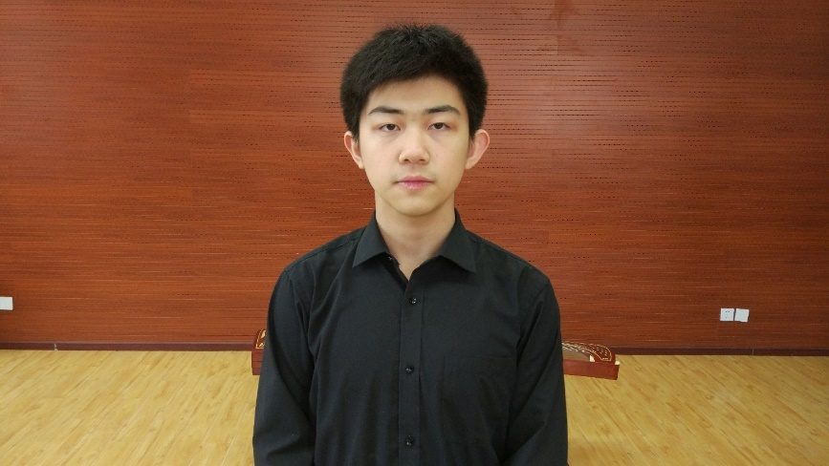
(1)近景肖像为齐胸半身像，头部高度约占画面1/3，头顶不可超出拍摄画面。通常距镜头1米左右。画面中有白色人物框用于站位参考。
(2)视频拍摄开始后，演奏、演唱和表演的位置；舞蹈类要确认表演区域范围，要求画面中的考生能够拍到完整全身。同时还要满足具体每个考试项目的取景要求 (取景见第四部分图示及样例视频)。
为保证收音质量，演唱和演奏的位置不宜距手机过远。
确定上述两个位置后，可在地面做定位标，方便实际考试时快速找点。
2.声乐科目考试取景
(1)考生正对镜头站立演唱，要求拍到全身的情况下，尽量近距离拍摄。
(2)声乐可以使用钢琴伴奏，不得使用伴奏带；如使用钢琴伴奏，伴奏人员和钢琴都须全程完全进入视频画面，且与考生同框；考生居中，伴奏人员和钢琴位于画面左侧，如钢琴较大，考生可稍偏向画面右侧；钢琴伴奏要求侧向拍摄，拍摄到钢琴键盘及伴奏人员双手弹奏动作、钢琴脚踏。
声乐(有伴奏)取景样例：
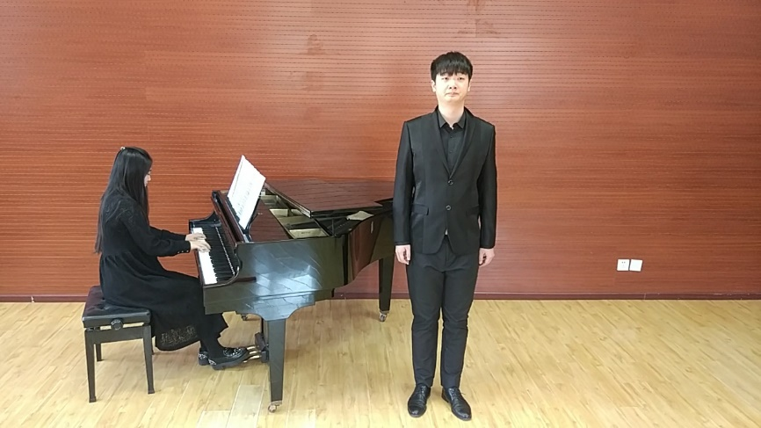
3.钢琴演奏科目考试取景
(1)要求考生全身和整个钢琴均完整进入画面。必须能看到考生在键盘上的双手弹奏动作及钢琴脚踏动作。穿长裙时不得遮挡脚和踏板。
(2)考生演奏完成后原地站立鞠躬表示考试内容结束，站立时身体不能超出画面范围。
钢琴演奏取景示例：
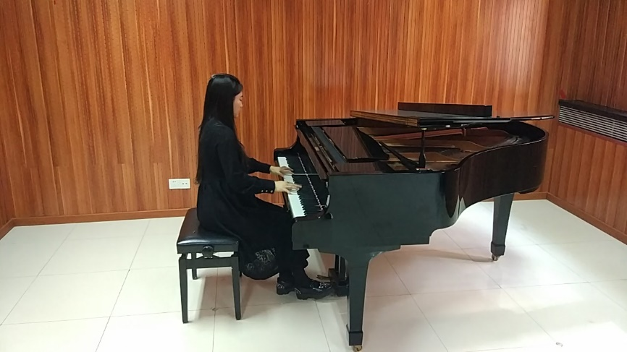
4.器乐演奏科目考试取景
(1)要求考生全身和整个乐器均完整进入画面。考生面对镜头演奏，必须无遮挡的拍摄到考生双手演奏动作。
(2)考生演奏完成后原地站立鞠躬表示考试内容结束，站立时身体不能超出画面范围。
(3)部分器乐不要求背谱，考生可使用谱架，但谱架不能遮挡演奏动作。考生可略微左右调整表演角度，确保演奏动作不受遮挡。
站姿演奏(背谱)取景样例：
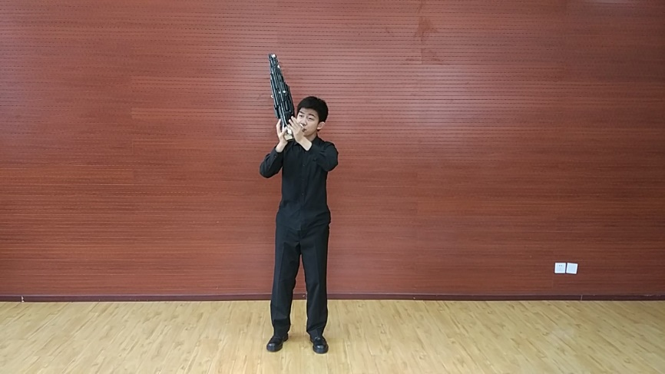
坐姿演奏(背谱)取景样例：
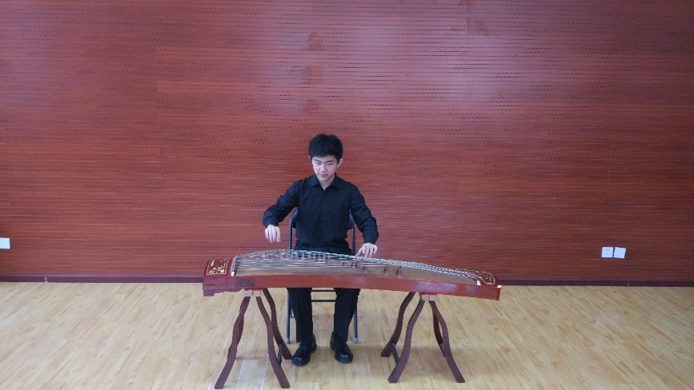
站姿演奏取景样例：
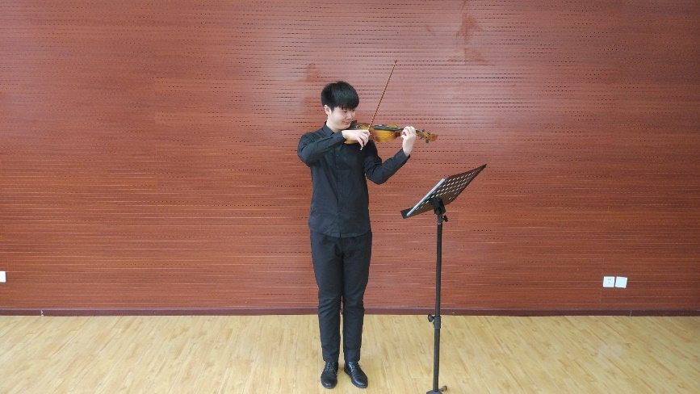
坐姿演奏取景样例：
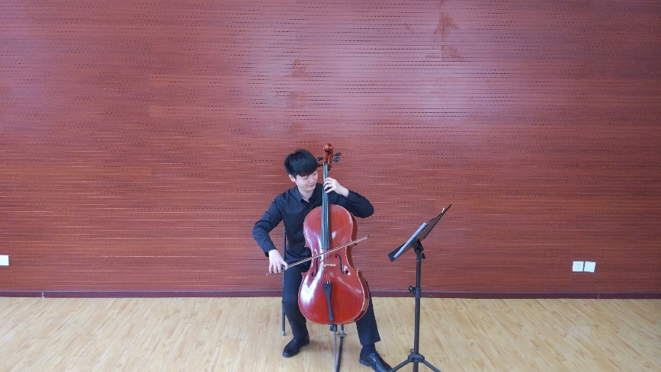
5.舞蹈类科目考试取景
(1)要求考生在视频中不得超出镜头拍摄范围。(不含考试开始和结束时操作手机的过程)
(2)舞蹈类考试中，如场地较小或考生表演活动范围较大，允许由拍摄者使用设备水平左右转动镜头跟随考生拍摄，但必须保持拍摄的画面平稳，拍摄位置必须尽量远离考生并使用最广角进行拍摄，不得变焦放大画面。
(3)舞蹈剧目音乐可使用扩音设备播放。
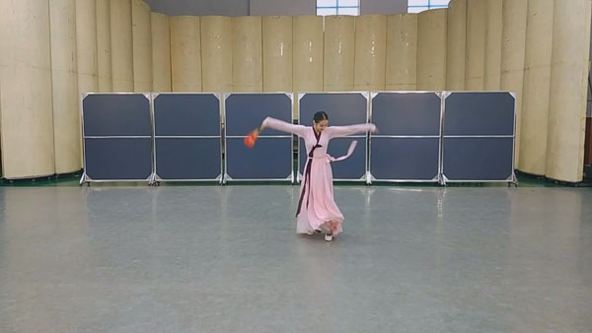
六、视频录制、上传及考试要求
1.根据考生所报专业，包含一个或多个考试科目。每个考试科目上传提交一个视频，每个视频最多录制3次。考生选择一个最满意的视频作为正式视频提交。
2.每个视频的内容和要求见招生简章。在上传视频界面会有简要提示，如视频内容摘要、是否有时间长度限制等。考生需仔细阅读招生简章中每个视频的内容要求，一个视频若包含多个曲目，须连续表演，录制为一个整体视频文件。
3.考生可参考样例视频进行录像准备，在首都师范大学本科招生网下载，也可在APP模拟考试中查看。样例视频只是考试流程展示，与考试内容和难度无关。
4.视频开头的近景肖像是核对考生身份的重要依据，如与上传照片不符或面部五官被遮挡、化妆过浓造成无法辨识的，按违规处理。
5.凡不符合或违反本文拍摄要求的考生，将视情况进行处理，直至取消考试资格。

